1. Introducción
En este proyecto he hecho una página web sobre rutas turísticas por Huelva. La idea era usar CSS Grid para la estructura de la página y Flexbox para colocar las cosas que van dentro de cada parte. La web tiene dos archivos: index.html y style.css.
2. Etiquetas HTML
He usado las etiquetas semánticas que pedía el enunciado: header para la cabecera, nav para el menú, main para el contenido, section para separar las partes (bienvenida, rutas y playas), aside para la barra lateral y footer para el pie de página. Para cada tarjeta he usado article.
3. Grid
La estructura de toda la página la he hecho con Grid en el body. He usado grid-template-areas con cuatro zonas: cabecera, principal, lateral y pie. Me ha parecido lo más fácil porque se ve el dibujo de la página en el propio código y para móvil y tablet solo hay que cambiar ese dibujo.
También he usado Grid para las tarjetas, con repeat(3, 1fr) para tener tres columnas iguales y gap para separarlas.
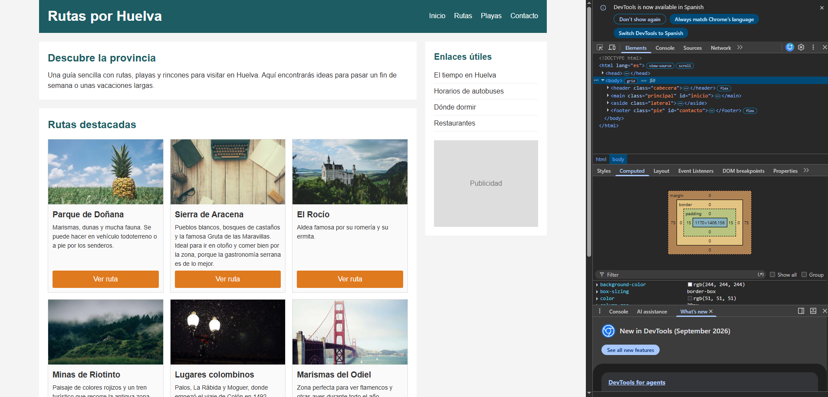
4. Flexbox
Menú. La cabecera es flex con justify-content: space-between, así el título queda a la izquierda y el menú a la derecha. El menú también es flex con gap para separar los enlaces.
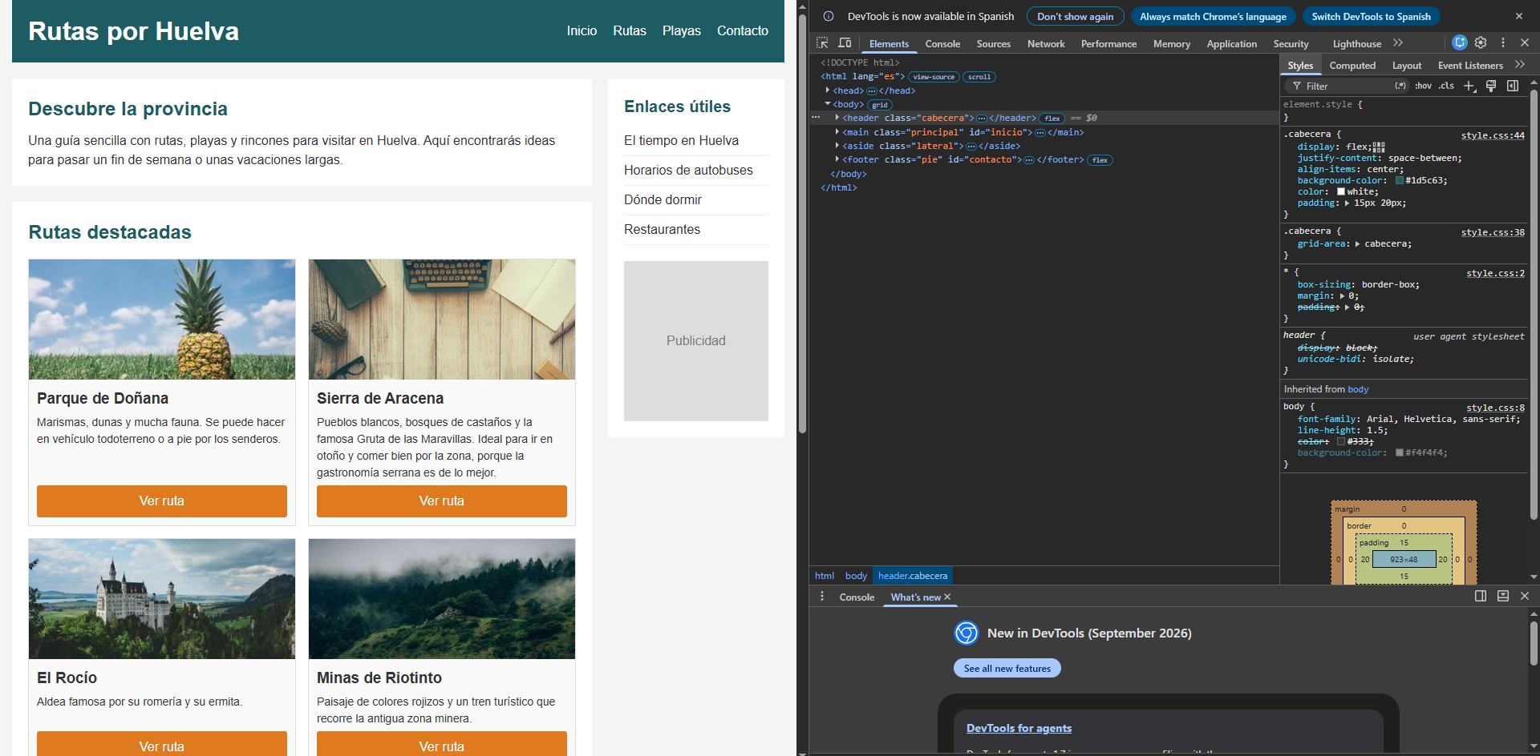
Tarjetas. Cada tarjeta tiene imagen, título, texto y botón. Son flex en columna. Para que el botón se quede siempre abajo, aunque el texto sea más corto o más largo, le he puesto margin-top: auto.
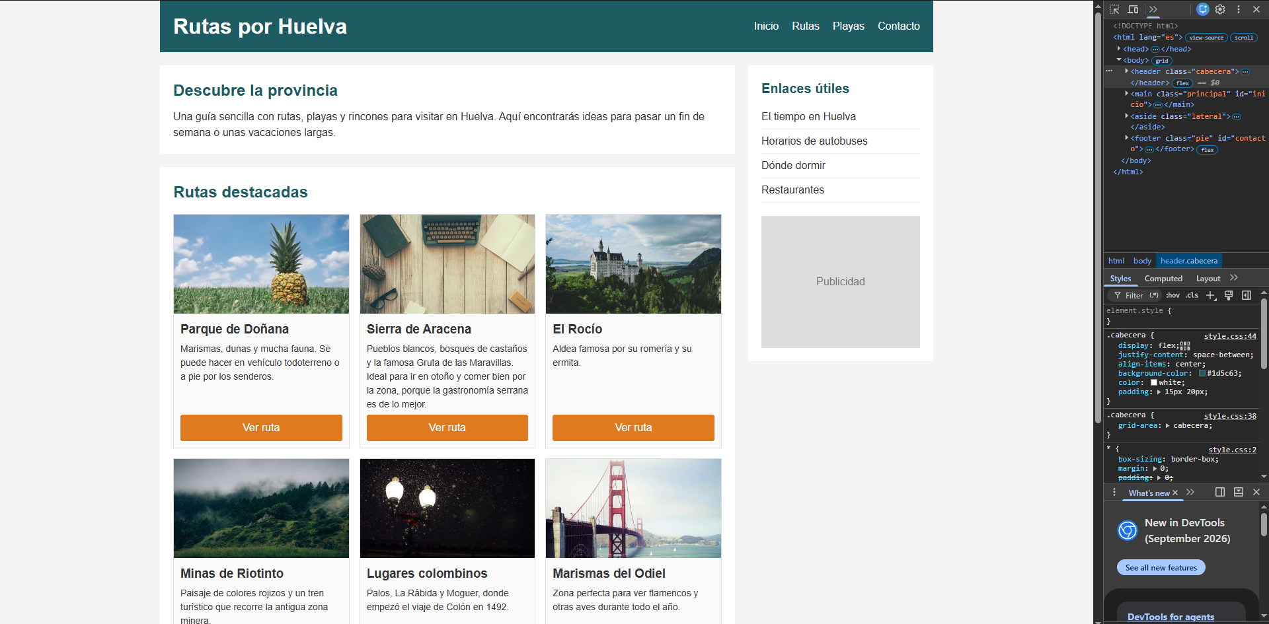
Pie de página. El footer es flex con tres columnas. Las dos primeras tienen flex: 1 y la de redes sociales tiene un ancho fijo de 120px.º
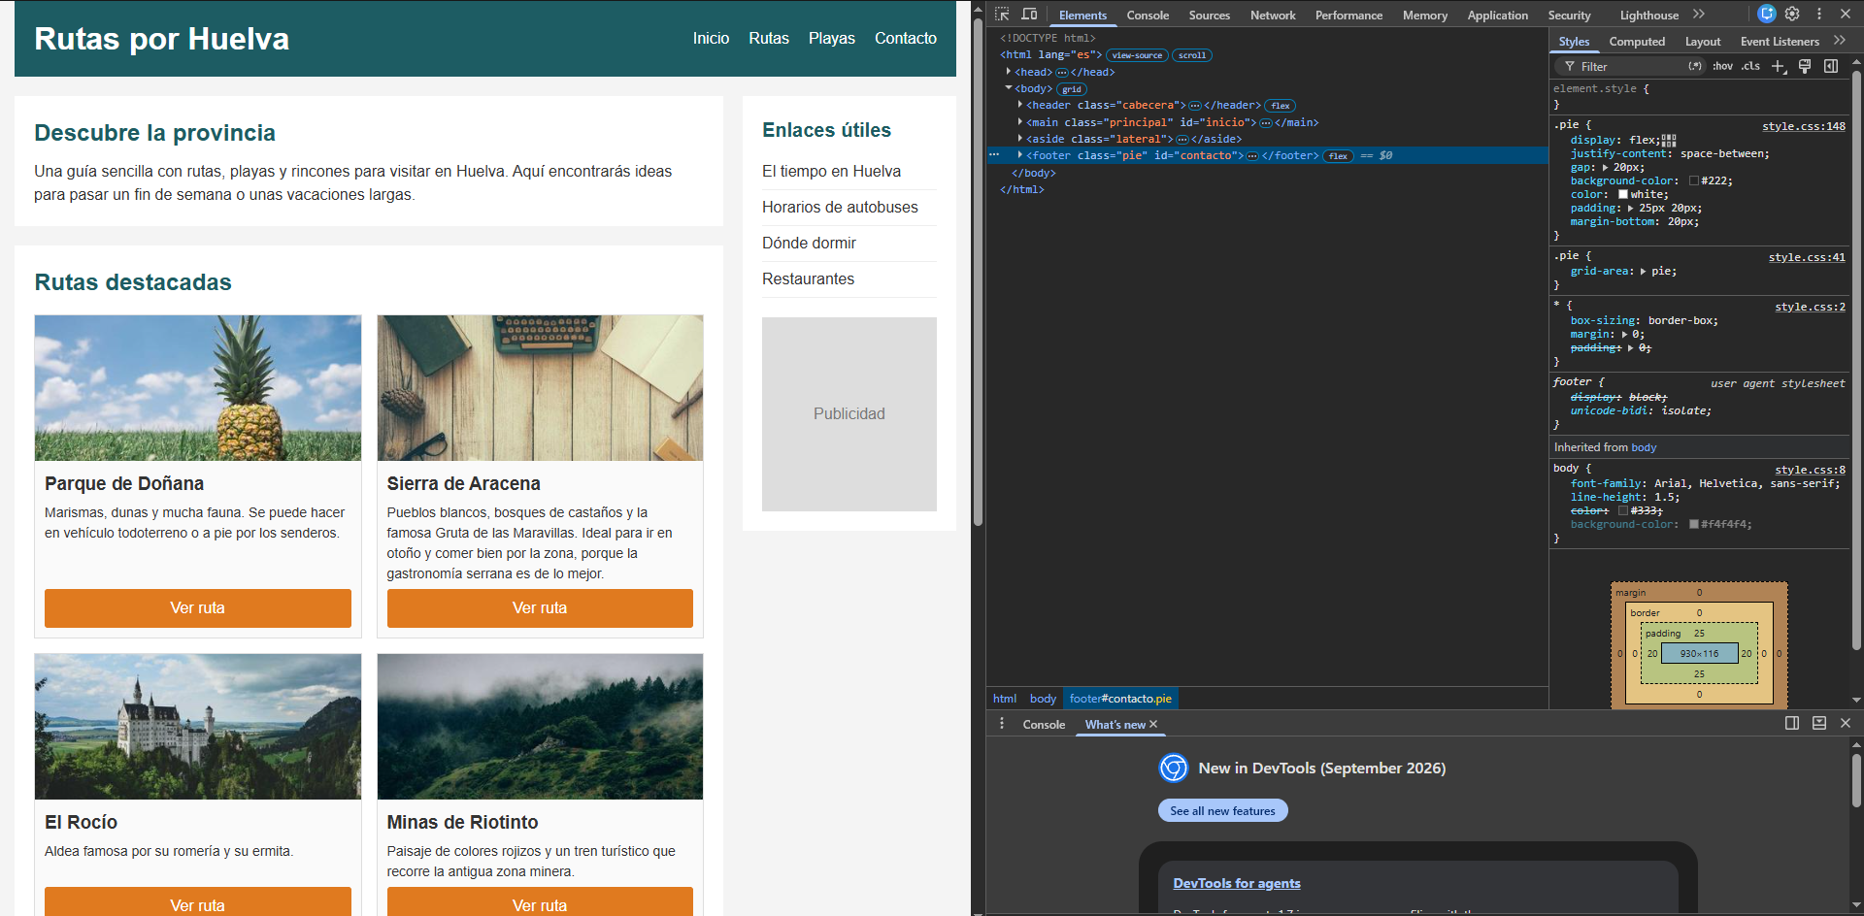
5. Cuándo he usado Grid y cuándo Flexbox
He usado Grid cuando había filas y columnas a la vez, y Flexbox cuando solo había una fila o una columna.
• Estructura de la página: Grid, porque hay cabecera, contenido, lateral y pie colocados en filas y columnas.
• Conjunto de tarjetas: Grid, porque son varias filas y columnas del mismo tamaño.
• Menú: Flexbox, porque es una sola fila de enlaces.
• Dentro de la tarjeta: Flexbox, porque son elementos en columna y el botón tiene que ir al final.
• Pie de página: Flexbox, porque son columnas con anchos distintos.
6. Responsive
He hecho tres versiones con @media:
• Móvil (menos de 768px): una sola columna. Todo va uno debajo de otro y las tarjetas también.
• Tablet (de 768px a 1024px): dos columnas, contenido y barra lateral. Las tarjetas van de dos en dos.
• Escritorio (más de 1024px): contenido, barra lateral y tarjetas de tres en tres.
Para cambiar entre ellas solo he tenido que modificar grid-template-columns y grid-template-areas.

Vista móvil:
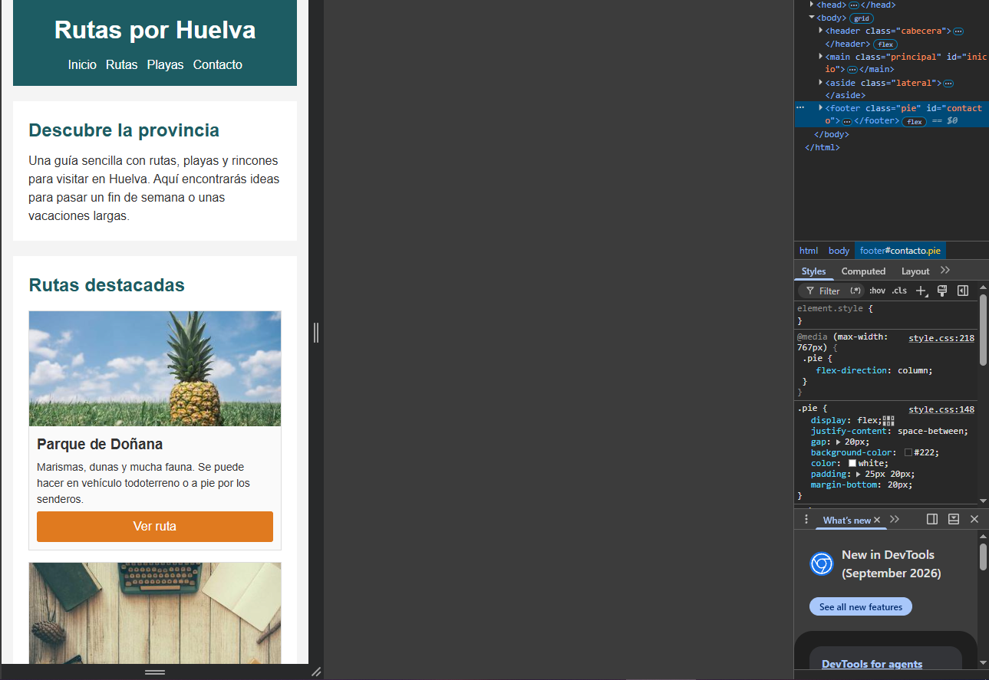
Vista tablet:
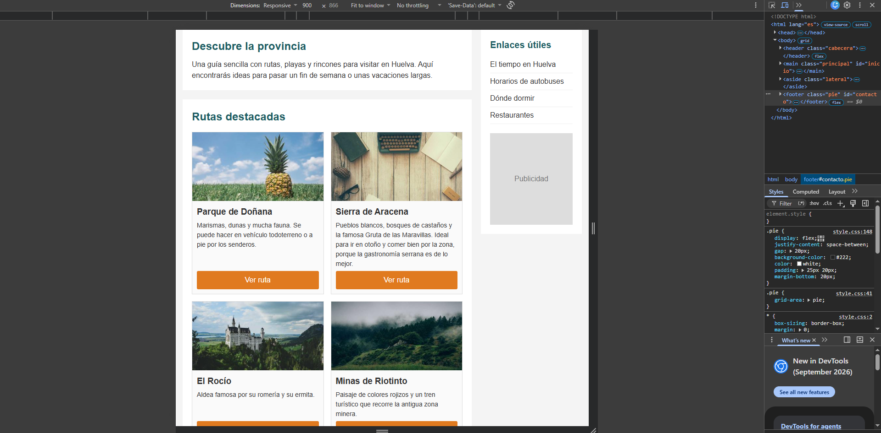

7. Despliegue
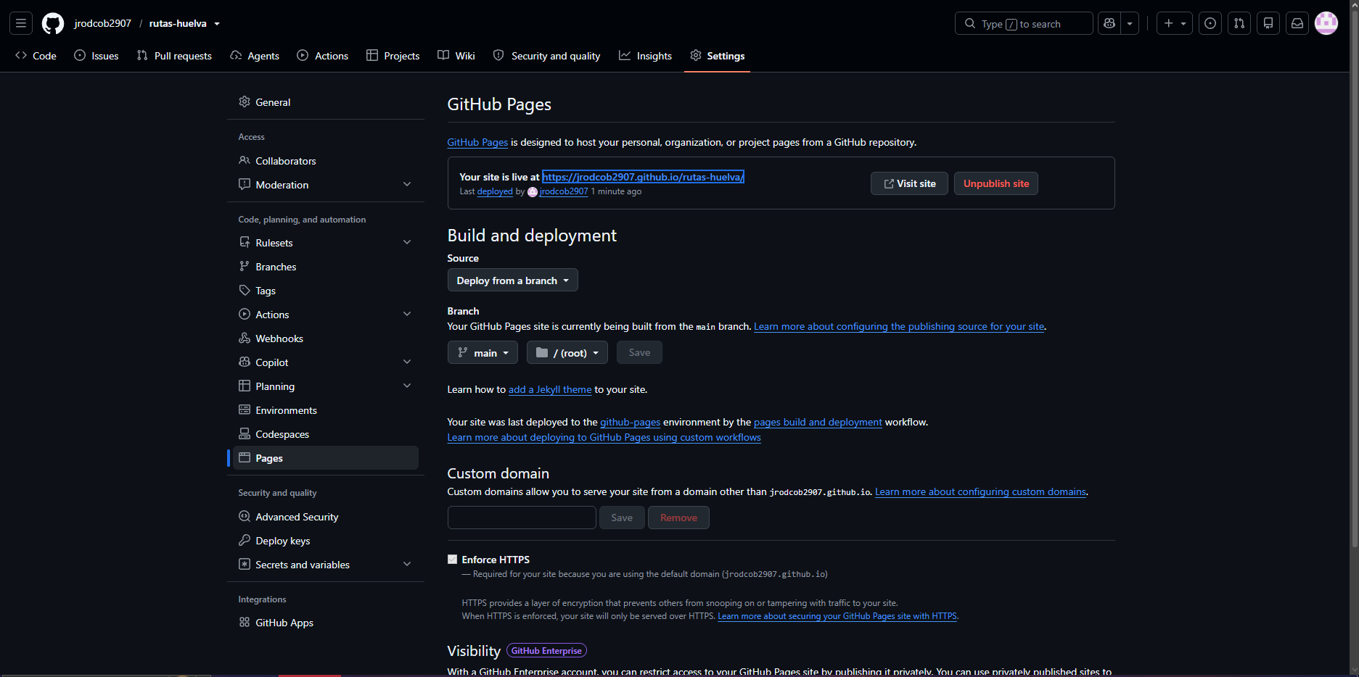
Enlace: https://jrodcob2907.github.io/rutas-huelva/

8. Problemas que he tenido
• Los botones de las tarjetas quedaban a distinta altura. Lo arreglé con margin-top: auto.
• Las imágenes tenían tamaños distintos. Las arreglé con una altura fija y object-fit: cover.
• En móvil el menú se salía de la pantalla. Lo arreglé con flex-wrap: wrap.
9. Conclusión
He visto que Grid y Flexbox se pueden usar juntos: Grid para la estructura general y Flexbox para lo que hay dentro. Lo que más me ha ayudado ha sido grid-template-areas para adaptar la página a cada pantalla.

